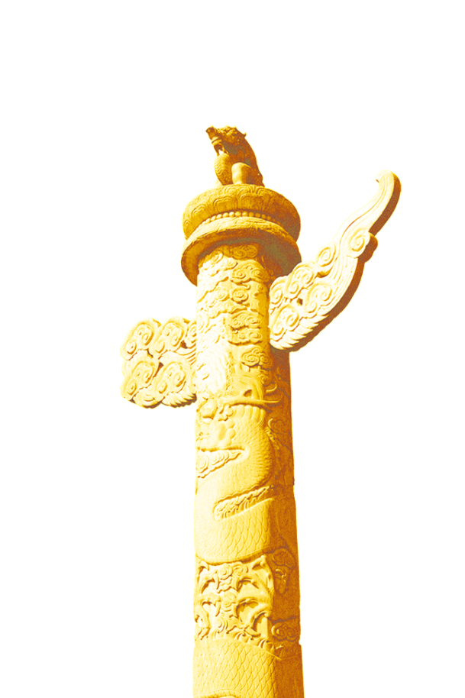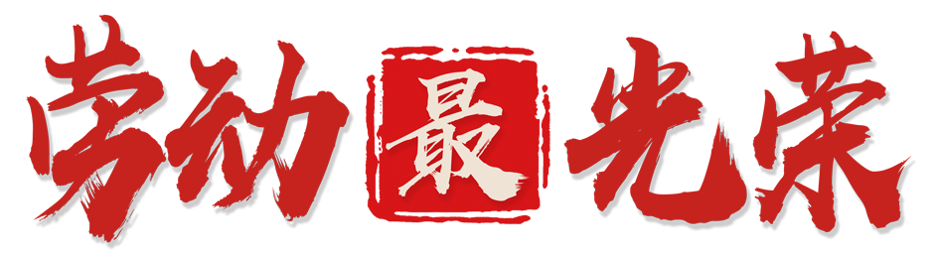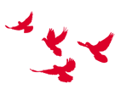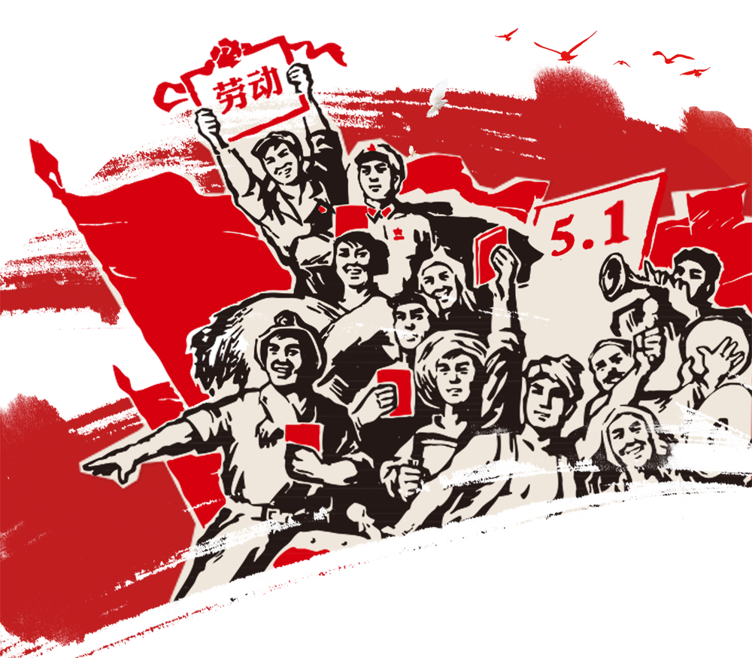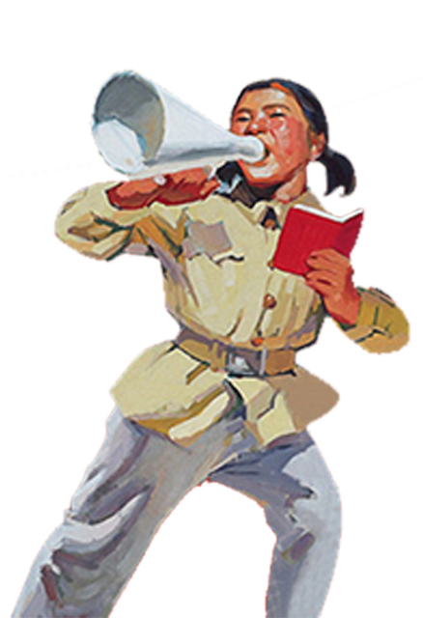

法定节日

新中国成立以后，中央人民政府政务院于1949年12月将5月1日定为法定的劳动节，全国放假一天。每年的这一天，举国欢庆，人们换上节日的盛装，兴高采烈地聚集在公园、剧院、广场，参加各种庆祝

集会或文体娱乐活动，并对有突

出贡献的劳动者进行表彰。

纪念歌曲

其歌词是：“美哉自由，世界明星，拼吾热血，为他牺牲，要把强权制度一切扫除净，记取五月一日之良辰。红旗飞舞，走光明路，各尽所能，各取所需，不分贫富贵贱，责任唯互助，愿大家努力齐进取。”这首雄壮有力的歌，是由长辛店劳动实习学校的教员和北京大学的进步学生共同创编而成的。

五一劳动节

国际劳动节又称“五一国际劳动节”、“国际示威游行日”，是世界上80多个国家的全国性节日。定在每年的五月一日。它是全世界劳动人民共同拥有的节日。1889年7月，由恩格斯领导的第二国际在巴黎举行代表大会。中央人民政府

政务院于1949年12月作出决定，

将5月1日确定为劳动节。1989年

后，国务院基本上每5年表彰一次全国劳动模范和先进工作者，每次表彰3000人左右。